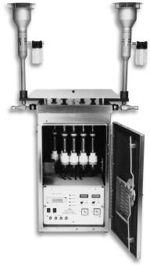

URG-2000-01K 双连续细颗粒物采样仪能够采集颗粒样品、半挥发性有机物和预设时间段内的质量。该采样器可以同时采集 4 对样品，用来做平行样品和质量保证。URG- 2000-01K 维护量低，在无人看管的状态下，可独立连续运行 4 天，是偏远地区颗粒物和挥发性有机物连续采样的理想选择。
URG-2000-01K 双连续细颗粒物采样仪
仪器描述
仪器应用
- 影响能见度和空气质量的颗粒物的来源解析研究 
- 排放源污染物性质研究
- 发电厂污染贡献率研究 
- 污染物对人体健康影响的研究
- 与酸雨相关的酸性及碱性污染物影响量化研究

仪器特点
- 该仪器具有体积流量控制器和恒温控制器
- 能够实现查看和编程的多重设定
- 低维护，可在无人看管状态下连续采样 4 天，尤其适合于偏远地区
- 内部组件可交替使用

仪器参数

- 采样流量：
- 切割粒径：2.5μm
电源要求：115VAC/220VAC
- 仪器尺寸：36”×22”×13.5”
- 仪器重量：80 磅

